**Отчёт по Лабораторной работе №4**

**Выполнил: Ишгулов Ратмир Русланович, группа 4311**

Цель работы

1. Изучение объектов WSH.
2. Изучение приемов программирования с использованием объектов WSH.
3. Получение навыков разработки сценариев.

Примеры тестовых программ

Пример 1 Листинг:

// fsoDirs.js - получение системных каталогов

var fso=WScript.CreateObject("Scripting.FileSystemObject");

var s="Специальные каталоги:";

s+="\nWindows "+fso.GetSpecialFolder(0);

s+="\nSystem "+fso.GetSpecialFolder(1);

s+="\nTemp "+fso.GetSpecialFolder(2);

WScript.Echo(s);

**Пример работы программы:**

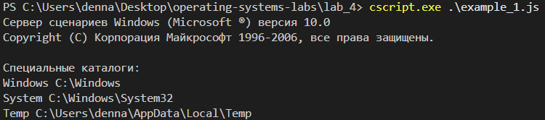

Пример 2 Листинг:

// fsoEnumDrv.js – вывод списка подключенных дисков

var fso=WScript.CreateObject("Scripting.FileSystemObject");

var e=new Enumerator(fso.Drives);

var s="";

var n=""

for(;!e.atEnd();e.moveNext())

{

var x=e.item();

s=s+x.DriveLetter;

s+=" - ";

switch(x.DriveType)

{

case 1: n="Отключаемый";break;

case 2: n="Жёсткий";break;

case 3: n="Сетевой";break;

case 4: n="CD-ROM";break;

case 5: n="RAM диск";break;

default:

n="Unknown";

}

s+=n+", ";

if(x.DriveType==3)

n=x.ShareName;

else if (x.IsReady)

n=x.VolumeName;

else

n="[Drive not ready]";

s+="\""+n+"\"\n";

}

WScript.Echo(s);

**Пример работы программы:**

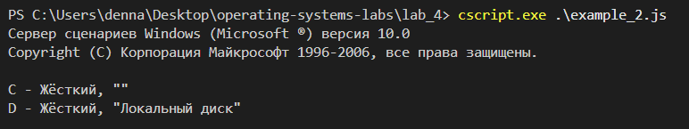

Пример 3 Листинг программы:

// fsoCreateText.js - создание файла с деревом каталогов

var of;

function ProcessDirectory(dir,prefix)

{

var foldPrefix=prefix+"-";

prefix+="|";

var newPrefix=prefix+" ";

var fc = new Enumerator(dir.SubFolders);

while(!fc.atEnd())

{

of.WriteLine(foldPrefix+fc.item().Name);

ProcessDirectory(fc.item(),newPrefix);

fc.moveNext();

}

fc = new Enumerator(dir.Files);

while(!fc.atEnd())

{

of.WriteLine(prefix+fc.item().Name);

fc.moveNext();

}

}

if(WScript.Arguments.Count()==2)

{

var fso=WScript.CreateObject("Scripting.FileSystemObject");

var of=fso.CreateTextFile(WScript.Arguments(0),true);

ProcessDirectory(fso.GetFolder(WScript.Arguments(1)),"")

of.Close()

}else

WScript.Echo("Использование: cscript //nologo " + WScript.ScriptFullName + " tree.txt c:\\windows\\temp");

**Пример работы программы:**



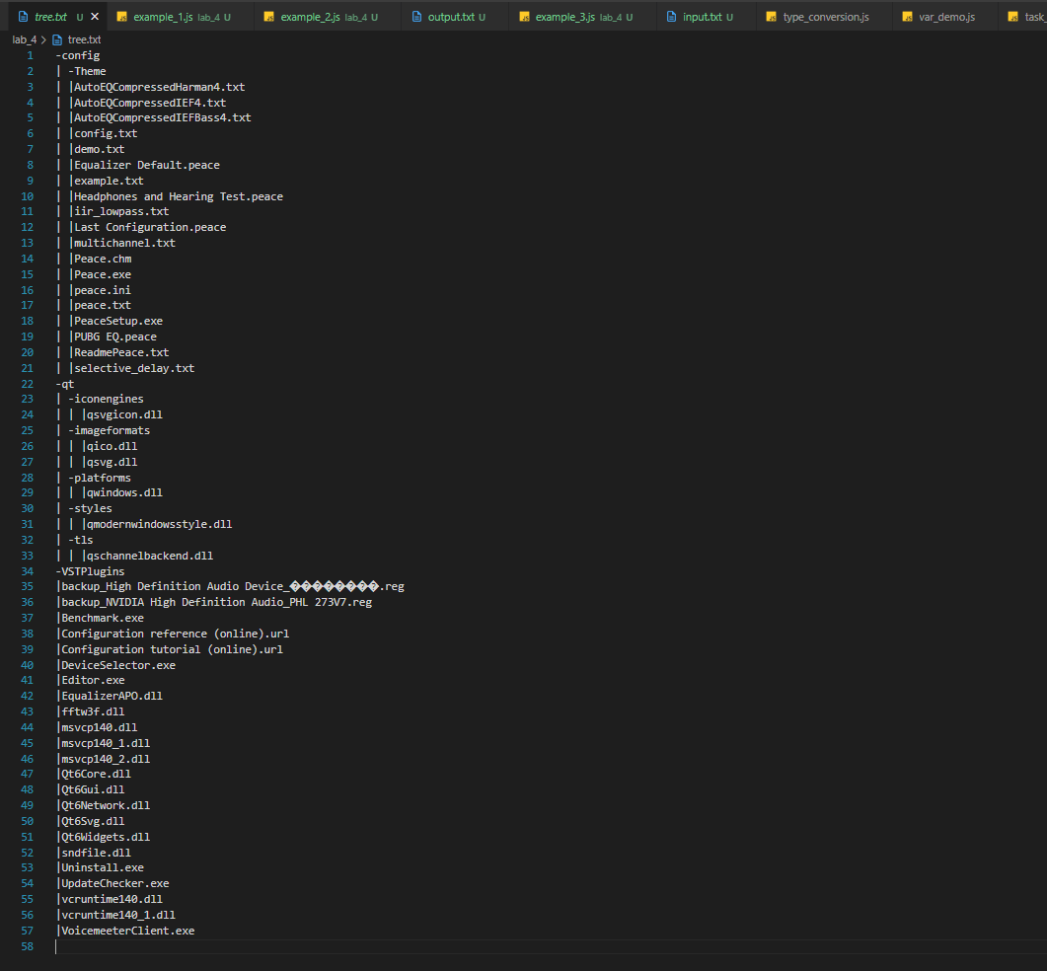

Пример 4 Листинг:

// fsoCreateText.js - создание файла с таблицей умножения

if(WScript.Arguments.Count()==1)

{

var fso=WScript.CreateObject("Scripting.FileSystemObject");

var tf=fso.CreateTextFile(WScript.Arguments(0),true);

tf.WriteLine("Таблица Пифагора:");

var i;

tf.Write(" |");

for(i=1;i<10;i++)

{

tf.Write(" "+i+"|");

}

tf.WriteLine("");

tf.WriteLine("-+--+--+--+--+--+--+--+--+--+");

var j;

for(i=1;i<10;i++)

{

tf.Write(i);

for(j=1;j<10;j++)

{

tf.Write("|");

if(i*j<10)

77

tf.Write(" ");

tf.Write(i*j);

}

tf.WriteLine("|");

}

tf.WriteLine("-+--+--+--+--+--+--+--+--+--+");

tf.Close();

}else

WScript.Echo("Использование: cscript //nologo "+WScript.ScriptFullName+

" pifagor.txt");

**Пример работы программы:**

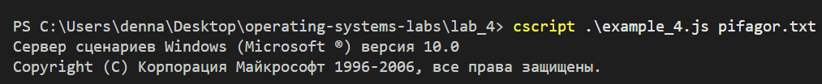

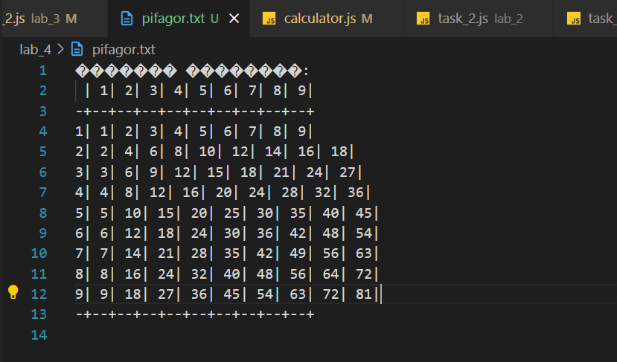

Практические задания

Задание 1

Разработать процедуру, выполняющую заданную в индивидуальном задании последовательность операций над файлами (каталогами) с помощью различных объектов работы с файловой системой. Организовать ввод всех исходных данных в процедуру с помощью параметров командной строки при вызове процедуры. Предусмотреть возможность перенаправления результатов выполнения процедуры в файл.

6. Перемещение каталогов:

6.1. Создать исходный каталог;

6.2. С помощью Блокнота создать исходный файл;

6.3. Переместить исходный каталог в результирующий каталог;

6.4. Переименовать файл в результирующем каталоге;

6.5. Запустить Блокнот для редактирования файла в результирующем каталоге

6.6. Вывести оглавление результирующего каталога;

Задание 3 Листинг:

var WSH = WScript;

var fso = WSH.CreateObject("Scripting.FileSystemObject");

var shell = WSH.CreateObject("WScript.Shell");

if (WSH.Arguments.Length < 3) {

    WSH.Echo("Usage: cscript //nologo script.js <source_dir> <dest_dir> <file_name>");

    WSH.Quit(1);

}

var sourceDir = WSH.Arguments(0);

var destDir = WSH.Arguments(1);

var fileName = WSH.Arguments(2);

// 6.1. Создать исходный каталог;

if (!fso.FolderExists(sourceDir)) {

    fso.CreateFolder(sourceDir);

}

var filePath = sourceDir + "\\" + fileName;

// Проверка и удаление файла, если он существует

if (fso.FileExists(filePath)) {

    fso.DeleteFile(filePath);

}

// 6.2. С помощью Блокнота создать исходный файл;

var file = fso.CreateTextFile(filePath, true);

file.WriteLine("// Created by script");

file.Close();

shell.Run("notepad.exe \"" + filePath + "\"", 1, true);

// 6.3. Переместить исходный каталог в результирующий каталог;

if (fso.FolderExists(destDir)) {

    fso.DeleteFolder(destDir);

}

fso.MoveFolder(sourceDir, destDir);

// 6.4. Переименовать файл в результирующем каталоге;

var oldFilePath = destDir + "\\" + fileName;

var newFilePath = destDir + "\\renamed_" + fileName;

fso.MoveFile(oldFilePath, newFilePath);

// 6.5. Запустить Блокнот для редактирования файла в результирующем каталоге;

shell.Run("notepad.exe \"" + newFilePath + "\"", 1, true);

// 6.6. Вывести оглавление результирующего каталога;

var result = shell.Exec("cmd /c dir \"" + destDir + "\"");

WSH.Echo(result.StdOut.ReadAll());

Результат:

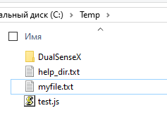 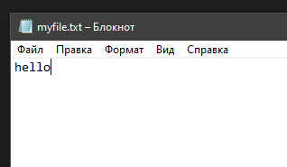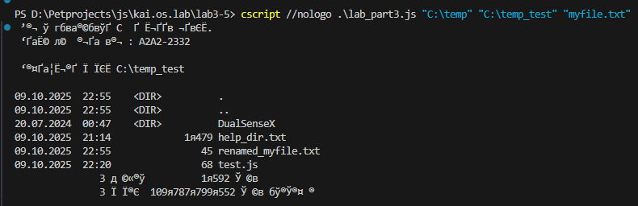

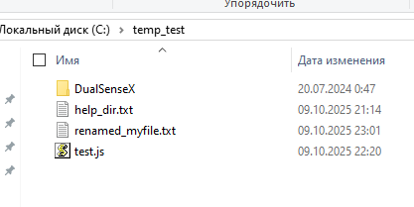 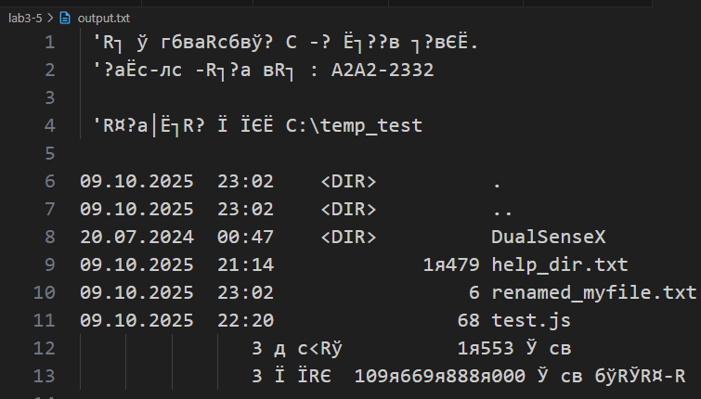



Задание 2

II) Разработать процедуру обработки текстового файла, в соответствии с

индивидуальным заданием. Организовать ввод исходных данных в процедуру с

помощью параметров командной строки при вызове процедуры. Создание исходного текста на русском языке в текстовом файле произвести в процедуре

путем вызова Блокнота. Предусмотреть возможность перенаправления результатов выполнения процедуры в файл.

Листинг:

6) Задан исходный текст на русском языке. Длина текста - не более NL символов, длина строки - не более NS символов, длина слова – не более NW

символов. Исходный текст должен заканчиваться точкой. Составить процедуру, которая в заданном тексте находит слова, оканчивающиеся гласной буквой. В качестве результата вывести исходный текст, найденные

слова и их количество.

var fso = WScript.CreateObject("Scripting.FileSystemObject");

var wshShell = WScript.CreateObject("WScript.Shell");

if (WScript.Arguments.Length < 1) {

WScript.Echo("Использование: cscript script.js <путь_к_файлу>");

WScript.Quit(1);

}

var filePath = WScript.Arguments.Item(0);

if (!fso.FileExists(filePath)) {

var file = fso.CreateTextFile(filePath, true);

file.Write("Введите ваш текст на русском языке здесь. Текст должен заканчиваться точкой.\r\n");

file.Close();

WScript.Echo("Файл создан: " + filePath + ". Открываем Блокнот для редактирования...");

wshShell.Run("notepad.exe " + filePath, 1, true);

} else {

WScript.Echo("Файл уже существует: " + filePath);

}

var fileContent = "";

var file = fso.OpenTextFile(filePath, 1);

fileContent = file.ReadAll();

file.Close();

WScript.Echo("\n--- Исходный текст ---");

WScript.Echo(fileContent);

var vowels = "аеёиоуыэюя";

var words = fileContent.split(/\W+/);

var foundWords = [];

for (var i = 0; i < words.length; i++) {

var word = words[i].trim();

if (word.length > 0) {

var lastChar = word.charAt(word.length - 1).toLowerCase();

if (vowels.indexOf(lastChar) !== -1) {

foundWords.push(word);

}

}

}

WScript.Echo("\n--- Найденные слова, оканчивающиеся на гласную букву ---");

if (foundWords.length > 0) {

for (var j = 0; j < foundWords.length; j++) {

WScript.Echo((j + 1) + ". " + foundWords[j]);

}

WScript.Echo("\nКоличество найденных слов: " + foundWords.length);

} else {

WScript.Echo("Слов, оканчивающихся на гласную букву, не найдено.");

}

Результат:

